Реализация проекта «Здоровое питание» в МБОУ СОШ с. Большой Труев

Питание в школьной столовой МБОУ СОШ с. Большой Труев осуществляется под девизом: "Здоровое питание - здоровье будущей нации!". Регулярно повышается уровень информированности всех заинтересованных сторон о значимости здорового питания. Работники школьной столовой содействуют созданию условий для сохранения и укрепления здоровья учащихся. Классные руководители повышают уровень осведомленности учащихся о значимости здорового питания. Так, с этой целью в январе 2021 года были проведены классные часы на темы: «Правильное питание в подростковом возрасте» (9-е классы), «Правильно питайся – здоровья набирайся» (11 класс), «Здоровое питание - активное долголетие», «Еда – без вреда» (5-8 классы), «Правильное питание – ключ к здоровью» (1-4 классы).
В школе организованно горячее питание для всех учащихся. Работниками столовой проводится витаминизация, в течение всего учебного года в меню присутствуют свежие овощи. Организация питания учащихся находится под постоянным контролем школьной администрации. Санитарно-гигиеническое состояние пищеблока соответствует требованиям СанПина. Ежедневно проводится уборка помещения. Хранение продуктов осуществляется в соответствии с санитарными нормами. Соблюдаются правила техники безопасности. Помещение столовой эстетически оформлено.
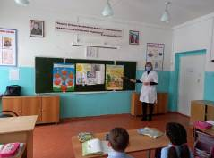
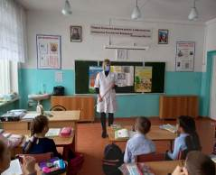
В январе проведены беседы медицинского работника с обучающимися на тему воспитания культуры, сохранения и совершенствования собственного здоровья. Регина Шагитовна рассказала обучающимся, как формировать привычку правильно питаться и соблюдать режим питания, вырабатывать навыки выбора правильных продуктов питания и составлять ежедневный рацион. В процессе беседы учащиеся активно отвечали на вопросы по теме беседы "Правильное питание - залог здоровья". Изучение культуры питания - это творческий процесс. В этом мы еще раз убедились, когда в январе был проведен конкурс листовок "Вкусная здоровая пища". Учащиеся учились составлять правильный режим питания, формировалось умение выбирать правильные продукты питания.
Не остались в стороне и родители учащихся. На общешкольном родительском собрании, которое состоялось 21 января, были обсуждены вопросы удовлетворенности качеством питания в школе. В непринужденной обстановке было выявлено, что родители удовлетворены качеством предоставляемого горячего питания для учащихся, так как питание в школе организовано на должном уровне.
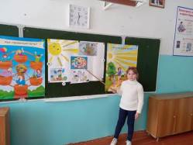
Для учащихся 6-7 классов было предложено коллективное творческое дело "Рецепты полезных блюд "Мы то, что мы едим", которое организовала классный руководитель 9а класса Байбулатова Л.Р. Ребята составляли меню рационального питания, дискутировали на тему «Авитаминоз: профилактика». Участники мероприятия с удовольствием выполняли все задания. Итогом мероприятия стали составленные рецепты полезных блюд.
На уроках биологии учащимся были показаны видеоролики по пропаганде культуры ЗОЖ. Планированная в течение месяца работа по осуществлению здорового питания дала возможность учащимся еще раз подумать, поразмышлять о таком важном вопросе, как здоровое и правильное питание. Все проведенные мероприятия имели положительное воздействие на участников.

